INSTITUCION EDUCATIVA MARRALÚ

RENDICION DE CUENTA 2017

RECTORA
LILIANA MARÍA NARVÁEZ CASTAÑO

AYAPEL
DICIEMBRE DE 2017

ENTIDAD TERRITORIAL: CORDOBA
MUNICIPIO: AYAPEL
DIRECCION: CORREGIMIENTO MARRALÚ
MODALIDAD: ACADÉMICA
NATURALEZA: OFICIAL
CALENDARIO: A
JORNADA: MAÑANA
CARÁCTER: MIXTO
RESOLUCION DE APROBACION DE ESTUDIOS: 001220 DE MAYO DE 2017
NIVELES: PREESCOLAR, BÁSICA

¿QUE ES RENDICIÓN DE CUENTAS?
“La rendición de cuentas es el proceso en el cual las administraciones públicas del orden Nacional y Territorial y los servidores públicos comunican, explican y argumentan sus acciones a la sociedad” (MEN, 2007). La conforma el conjunto de acciones planificadas y su puesta en marcha por las instituciones del Estado con el objeto de informar a la sociedad acerca de las acciones y resultados producto de su gestión y permite recibir aportes de los ciudadanos para mejorar su desempeño.
En este sentido la rendición de cuentas es un proceso de “doble vía” en el cual los servidores del Estado tienen la obligación de informar y responder por su gestión, y la ciudadanía tiene el derecho a ser informada y pedir explicaciones sobre las acciones adelantadas por la administración.

REFERENTES PARA LA RENDICION DE CUENTAS

Principios constitucionales: transparencia, responsabilidad, eficacia, eficiencia e imparcialidad y participación ciudadana en el manejo de los recursos públicos y los proyectos presentados.
Documentos de política: Plan Nacional de Desarrollo, Plan de Desarrollo Territorial, Plan Educativo Institucional, Plan de Mejoramiento Institucional.
Marco Legal: Constitución Política, Ley 115 de 1994, Ley 715 de 2001, la Ley 489 de 1998 y la Ley 1474 de 2011, Decreto 4791 de 2008, Decreto 1075 de 2015, Directiva Ministerial No. 22 del 21 de julio de 2010.

- INSTITUCION EDUCATIVA MARRALÚ SEDE PRINCIPAL

- SEDE SANTA ROSA

- SEDE LAS MÚCURA

La Institución Educativa Marralú que inicio el año 2002 con cuatro sedes mediante Resolución emanada de la Secretaría de Educación Departamental, en el 2017 presenta una población estudiantil estable.
La institución atiende en el 2017 a 257 estudiantes, distribuidos en la sede Principal con 189 estudiantes de básica primaria y Secundaria, en la sede Santa rosa 41 estudiantes de preescolar y primaria y en la sede Las Múcuras 27 preescolar y primaria

CIERRE DE BRECHAS

Porcentaje de estudiantes beneficiados con gratuidad: 100% Porcentaje de estudiantes pertenecientes a poblaciones vulnerables beneficiadas con el programa de alimentación escolar, programa de permanencia: 100%

CALIDAD

Porcentaje de educadores participando en el plan de formación: 50%
Capacidades investigativas y emprendedoras
Porcentaje de estudiantes que reprobaron el año escolar en básica primaria, secundaria y media: 11%
Porcentaje de deserción interanual en preescolar, básica: 5%

INNOVACION Y PERTINENCIA
- Número de estudiantes promedio por computador en el establecimiento educativo: 6.9%
- Porcentaje de matrícula con acceso a internet: En la sede principal: 70%
- Porcentaje de matrícula con acceso a internet: En la sede Santa Rosa 0%
- Porcentaje de matrícula con acceso a internet: En la sede Las Múcuras 0%
- MODELO DE GESTION Porcentaje de ejecución de los recursos de los Fondos de Servicios educativos por concepto de gasto: 100%
• Porcentaje de cumplimiento del Plan de mejoramiento institucional: 70 % (algunas metas cumplidas y no cumplidas).

RESULTADOS SABER 3°, 5°, 9°- 2017 (se anexa los resultados de las pruebas)

PREGUNTAS CLAVES

1. ¿Qué se logró?
2. ¿Cómo se logró?
3. ‘¿Qué se gastó?
4. ¿Cómo se gastó?
5. ¿Qué se proyecta a futuro en el establecimiento educativo?

- ¿QUE SE LOGRO?

GESTION DIRECTIVA

• Construcción, socialización y puesta en marcha del Plan de Mejoramiento 2017.
- Implementación de acciones para mejorar resultados Pruebas SABER 2016.
- Fortalecimiento de los programas Todos Aprender, emanados del MEN
- Fortalecimiento del proceso de articulación con la empresa Gilac de Colombia que brinda el servicio de internet en la sede Principal de la institución educativa.
- Fortalecimiento de las capacidades investigativas y emprendedoras en los Establecimientos Educativos de todo el departamento de Córdoba – Caribe.
- Socialización a todos los estamentos de la comunidad educativa del Manual de Convivencia, atendiendo a las disposiciones de la ley 1620 de marzo de 2013.
- Transferencia de la estrategia integral de vinculación permanencia de NNJA por fuera del sistema educativo que incluye la generación de competencia de capacidades locales para la incorporación del enfoque de derechos en la gestión escolar de las I.E focalizadas
- Acompañamiento de la secretaria de educación municipal en capacitación sobre planeación estratégica con el fin de fortalecer la capacidad institucional para la investigación y el uso de las TIC.
- Participación de la institución educativa en los juegos Supérate con el deporte en la fase municipal.
- Gestión y consecución con la administración municipal de la construcción del área administrativa de la sede Principal.
- Generación de un buen ambiente de trabajo agradable, cordial y cálido entre todos los miembros de la comunidad educativa.
- Trabajo permanente para dinamizar la gestión de aula.
- Aplicación del índice de inclusión
- Caracterización de los estudiantes por medio familiar, económico, social y situación de vulnerabilidad.

¿QUE SE LOGRO?

GESTION ACADEMICA

- Reorganización de la asignación académica
- Implementación de los Planes de Mejoramiento a los estudiantes con dificultades aprobados por el Consejo Académico e introducidos en el SIEE.
- Fortalecimiento y apoyo al proceso de entrenamiento de las pruebas SABER a los estudiantes de los grados tercero, quinto, noveno y once apoyados por la secretaria de educación municipal y la disponibilidad del cuerpo docente permanentemente.
- Implementación del programa Todos a aprender PTA y del Plan Nacional de lectura PNLE. Fortalecimiento a los programas en las dos sedes
- Estímulo a la excelencia estudiantil, por parte del MEN por alcanzar la meta en los resultados obtenidos en las pruebas saber 3°, 5° y 9°
- Conformación de comunidades de aprendizaje con los colectivos de área y grado para realizar procesos de autoformación, orientadas por el tutor del MEN.
- Implementación de corte de período un mes antes de finalizar este y rendirle un informe a los padres de familia verbal entregándoles el Plan de Mejoramiento para que sea trabajado con su acompañamiento.
- Desarrollo del Proyecto del Plan Lector el cual pretende incentivar a los estudiantes de las dos sedes al amor por la lectura y la escritura.
- Reestructuración a los planes de estudio, siguiendo las directrices del MEN, a través del Programa PTA.
- Estudio y ajustes al Proyecto Educativo Institucional- PEI
- Fortalecimiento del papel de los monitores en el control de las horas efectivas de clases. Fomento de la investigación con el desarrollo de proyectos institucionales.
- Desarrollo de acciones para potenciar en los estudiantes de la institución el desarrollo de pensamiento, las competencias comunicativas, laborales, ciudadanas y valores, a través del desarrollo curricular.
- Fomento de la investigación, con el desarrollo de proyectos de aula.
¿QUE SE LOGRO?

GESTION ADMINISTRATIVA Y FINANCIERA

- Dotación de equipos de oficina, papelería y material didáctico para la realización de las actividades pedagógicas por parte de los docentes y el proceso de formación integral de los estudiantes.
- Apoyo al desarrollo de proyectos pedagógicos como: Proyecto Ambiental, Proyecto Democracia y Valores, Proyecto de tiempo Libre, Festival del barrilete y otros.
- Apoyo al Proyecto Plan Lector el cual pretende incentivar en los estudiantes de las dos sedes el amor por la lectura y la escritura.
- Adecuación y mantenimiento de plantas físicas de la institución.
- Dotación implementos de aseo
- Actualización del inventario de bienes muebles de la institución.
- Actualización del inventario de gestión documental de la institución.

¿QUE SE LOGRÓ?

GESTION DE LA COMUNIDAD

- Empoderamiento del Comité de Convivencia como instancia mediadora de conflictos, estudio y análisis de casos críticos.
- Encuentros liderados por las orientadoras con los núcleos familiares para fortalecimiento de la comunicación entre padres e hijos.
- Seguimiento y Orientación de los casos de los estudiantes remitidos por problemas académicos y de convivencias.
- Participación de los estudiantes en las mesas de trabajo de la formación sobre los alcances de la Ley 1620 de Convivencia Escolar.
- Participación de estudiantes en torneos municipales y en los intercolegiados de Supérate con el Deporte.
¿COMO SE LOGRO?
Las metas formuladas en nuestro Plan de Mejoramiento 2017 se alcanzaron en un 85%; esto se logró con el apoyo, compromiso y liderazgo de la directiva de la institución, del equipo docentes, el Consejo Directivo, el Gobierno Estudiantil, La Junta de Padres de Familia, El Consejo de Padres de Familia, el liderazgo del Rector, los diferentes miembros del Gobierno Escolar y de todos los actores de la comunidad educativa.

¿QUE SE GASTO?

- PRESUPUESTO
- INGRESOS
- EGRESOS
- BALANCES

PRESUPUESTO DE INGRESOS VIGENCIA FISCAL 2016 (se anexa el documento)
ACUERDO No. 001 de 2.016

“Por medio del cual se fija el Presupuesto de Ingresos de Gastos del Institución Educativa Marralú Ayapel – Córdoba, para la Vigencia Fiscal 2017”.

El Consejo Directivo de la Institución Educativa Marralú del Municipio de Ayapel – Córdoba, en uso de sus facultades legales, en especial las conferidas en el Artículo 182 de la Lay 115 de 1.994, del Decreto de 1.857 del 3 de Agosto de 1.994, del Decreto 337 de 1192, del Decreto 111 de 1.996, del Decreto 959 de 1994 y el 922 del 21 de Mayo de 2.002 y demás normas complementarias y vigentes en materia presupuestales y,

CONSIDERANDO

Que es facultad del Consejo Directivo aprobar el Presupuesto de Rentas y Gastos del Institución Educativa, con base en el proyecto de Presupuesto presentado por el Director de acuerdo con lo establecido en el parágrafo del Artículo 3 del Decreto 992 de 2.002.

Que revisado el proyecto de Acuerdo presentado por la Directora, el Consejo Directivo encontró ajustado a la normatividad, a los procedimientos y a las necesidades de la Institución Educativa el presente proyecto de Presupuesto para la vigencia fiscal 2.017.

Que se hace necesario expedir por parte del Consejo Directivo el Acto Administrativo que contenga el Presupuesto del Centro para la vigencia fiscal 2.017, con su correspondiente aprobación.

Que por todo lo anterior expuesto, el Consejo Directivo dela Institución Educativa Marralú.

ACUERDA

ARTICULO PRIMERO: Fíjese el monto del Presupuesto de Ingresos y Rentas de la Institución educativa Marralú para la vigencia Fiscal 2.017 en la suma de VEINTE MILLONES CMTE. ($23.000.000).según el siguiente detalle:

PRIMERA PARTE
PRESUPUESTO DE RENTAS E INGRESOS
CAPITULO I

Código | INGRESOS | Valor | Valor Total
430500 | INGRESOS DIRECTOS |  | 23.000.000
430501 | Matriculas | 23.000.000
430504 | Derechos de Grados | 0
430502 | Certificados | 0
430003 | Arriendo | -0-
430004 | Aportes Convenios | 0
TOTAL INGRESOS |  | 23.000.000

SON VEINTE MILLONES CMTE. ($23.000.000).
PRESUPUESTO DE EGRESOS 2017 GASTOS DE FUNCIONAMIENTO (se anexa el documento)
ARTICULO SEGUNDO: Aprópiese para atender los gastos de la Institución Educativa Marralú, para la vigencia fiscal 2.017, la suma VEINTE MILLONES CMTE. ($23.000.000).Según el siguiente detalle:
ARTICULO SEGUNDO: Aprópiese para atender los gastos de la Institución Educativa Marralú, para la vigencia fiscal 2.017, la suma VEINTE MILLONES CMTE. ($23.000.000).Según el siguiente detalle:

SEGUNDA PARTE
PRESUPUESTO DE GASTOS
CAPITULO II
CÓDIGO | DETALLE | APROPIACION
51 | GASTOS DE ADMINISTRACIÓN | $7.000.000
510502 | Jornales | 3.000.000
510506 | Servicios Técnicos y profesionales | 2.500.000
510546 | Realización de Actividades Deportivas | 1.500.000
5110 | GASTOS GENERALES | 16.000.000
511109 | Compra de Equipos | 3.000.000
511110 | Compra y mantenimiento de Software | 0
511114 | Materiales y Suministros | 6.650.000
511115 | Mantenimiento | 3.000.000
511120 | Servicios Públicos | 0
511122 | Viáticos y Gastos de Viajes | 0
511123 | Gastos de capacitación | 1.000.000
511124 | Gastos de Transporte | 2.200.000
511027 | Gastos Seguros | 100.000
511134 | Pagos vigencias anteriores | 0
512003 | Costos financieros | 50.000
511030 | Proyectos Pedagógicos | 0
 | TOTAL PRESUPUESTO DE GASTOS | 23.000.000

SON VEINTE MILLONES CMTE. ($23.000.000).

TERCERA PARTE
DISPOSICIONES GENERALES
CAPITULO III

ARTICULO TERCERO: La directora de la Institución Educativa Marralú de Ayapel, no podrá ordenar gastos que no estén incluidos y aprobados en el presupuesto de la vigencia fiscal 2.017.

ARTÍCULO CUARTO: El Consejo Directivo otorga facultades a la Directora para contratar y comprar de manera directa hasta por 15 SMLV y a realizar adiciones y traslados al presupuesto vigencia fiscal 2.017 hasta por 10 SMLV.

ARTICULO QUINTO: El presente acuerdo tendrá vigencia a partir del primero 1 de enero de 2.017.

ARTICULO SEXTO: El presente acuerdo será remitido a la Contraloría Departamental, Secretaria de Educación Municipal y al pagador de la Institución para sus fines pertinentes.
PUBLÍQUESE Y CÚMPLASE

Dado en Ayapel a los Diez (10) días del mes de diciembre de 2.016.

PRESUPUESTO DE EGRESOS 2017 GASTOS DE FUNCIONAMIENTO (se anexa el documento)
NO APLICA

PRESUPUESTO DE EGRESOS 2017 GASTOS DE INVERSION (se anexa el documento)

NO APLICA

INGRESOS 2017 (se anexa el documento)

¿COMO SE GASTO?

EGRESOS (se anexa el documento)

BALANCE (se anexa el documento)

FLUJO DE CAJA (se anexa el documento)

E. PATRIMONIO (se anexa el documento)

El patrimonio de la I.E. Marralu es de ciento ochenta y cinco millones de pesos. (185.000.000)
¿QUE SE PROYECTA A FUTURO?

- Aumento de cobertura en las tres sedes
- Articulación, en la práctica, del enfoque metodológico y los enfoques Pedagógico Constructivista y Aprendizaje significativo.
- Adecuación de la sala de informática de las dos sedes.
- Desarrollo de los proyectos de transversales con el apoyo de la administración municipal y las ONG que hacen presencia en la comunidad y en el municipio de igual forma con el apoyo de las empresas privadas en que funcionan en la zona de influencia de la institución educativa.
- Ejecución de las acciones del Plan de Prevención de Riesgo

EVIDENCIAS FOTOGRAFICAS 2017

GRADUACION
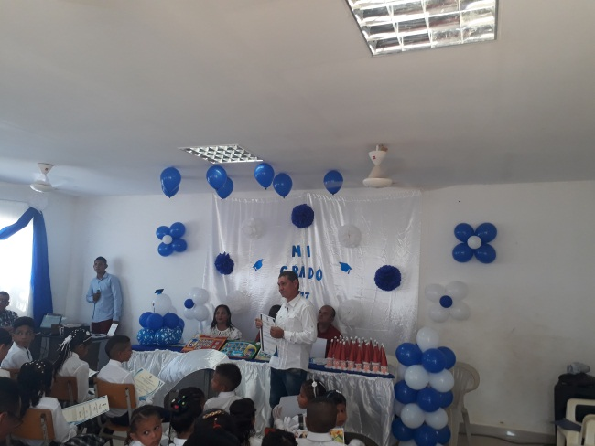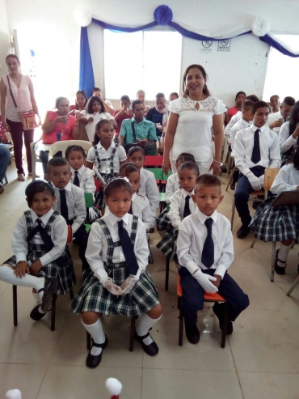

ACTIVIDAD DEPORTIVA

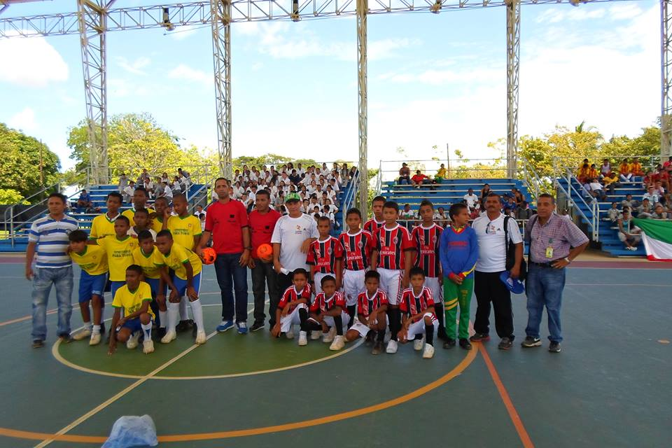

Proyecto Fortalecimiento de iniciativas escolares de Convivencia y paz
Corporación Región - Gobernación de Córdoba y Unicef

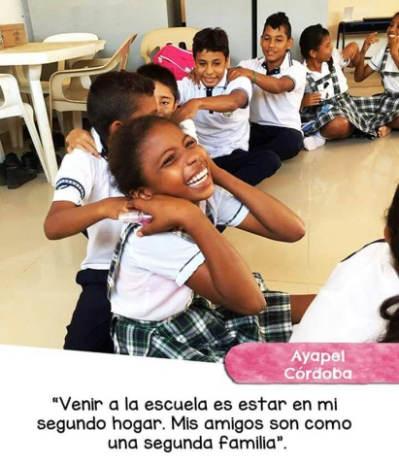

JORNADA DE ASEO
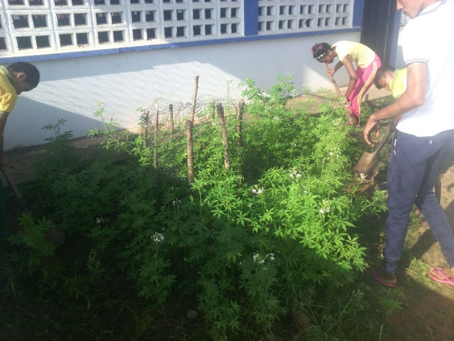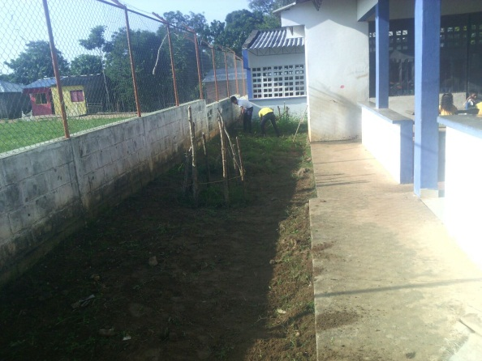
ACTIVIDADES DECEMBRINAS
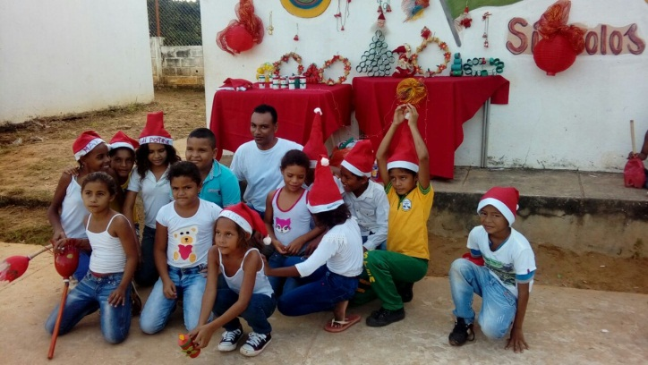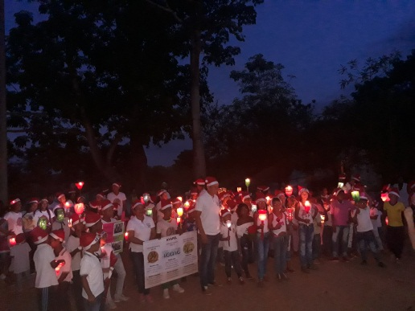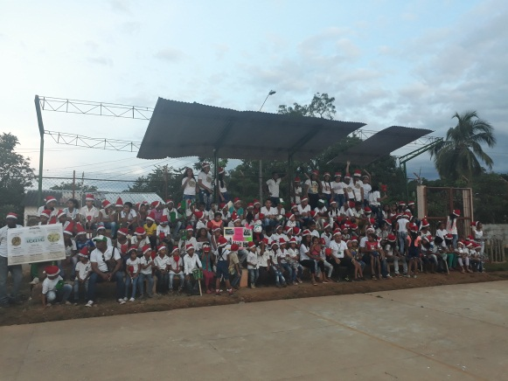

CERTIFICACIÓN A DOCENTES POR EL PROGRAMA PTA
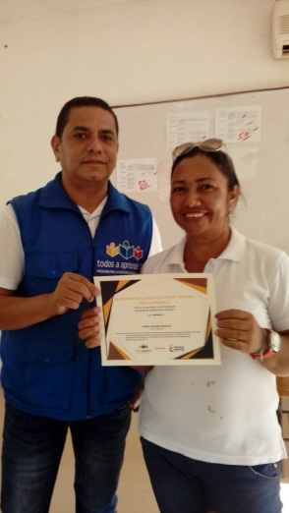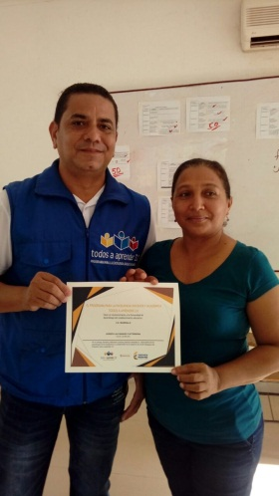

CERTIFICACIÓN DE DISTINCIÓN Y RECONOCIMIENTO A DOCENTES
